# Examen B1 – SQL

L’examen se déroulera sur le site <https://fxjollois.github.io/cours-sql/>

Chaque réponse devra être sous la forme :

* Numéro de la question
* Requête SQL
* Capture d’écran du résultat de la requête

**Lisez tout** le document avant de commencer à répondre.

## Exercice 1 :

1. Afficher le contenu de la table Employe

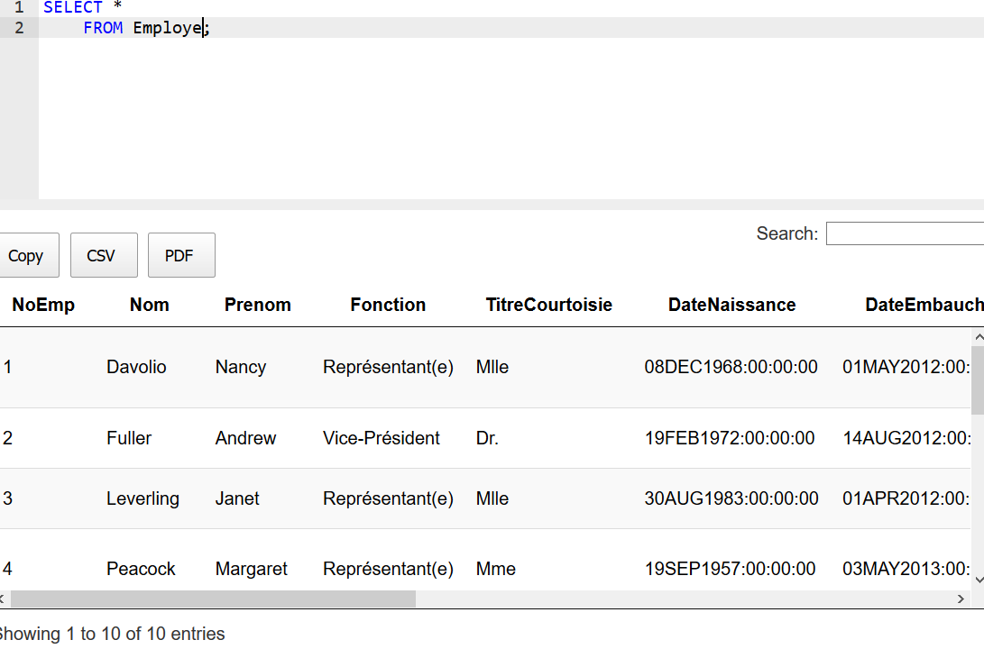

1. Afficher le contact des fournisseurs par ordre décroissant

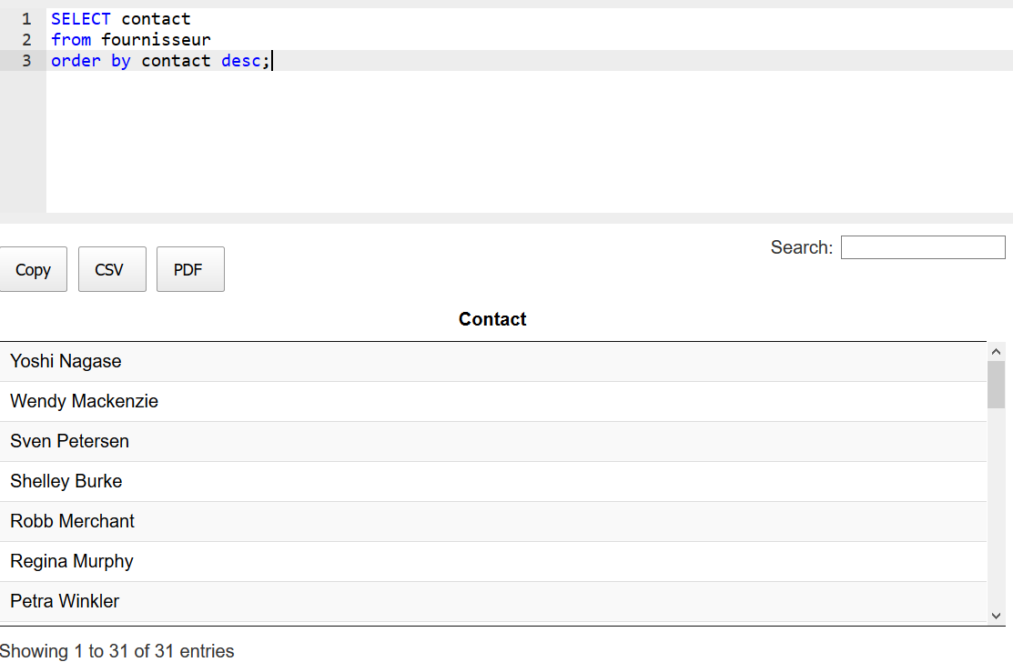

1. Afficher la liste des fournisseurs avec leur produits associés

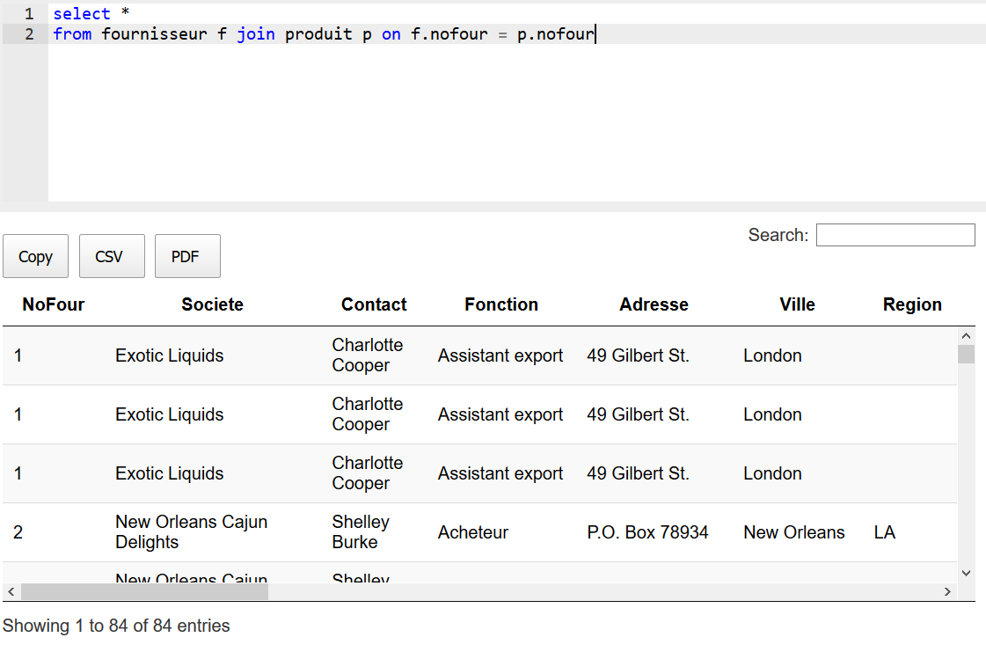

1. Afficher le nombre de pays différents dans la table fournisseur

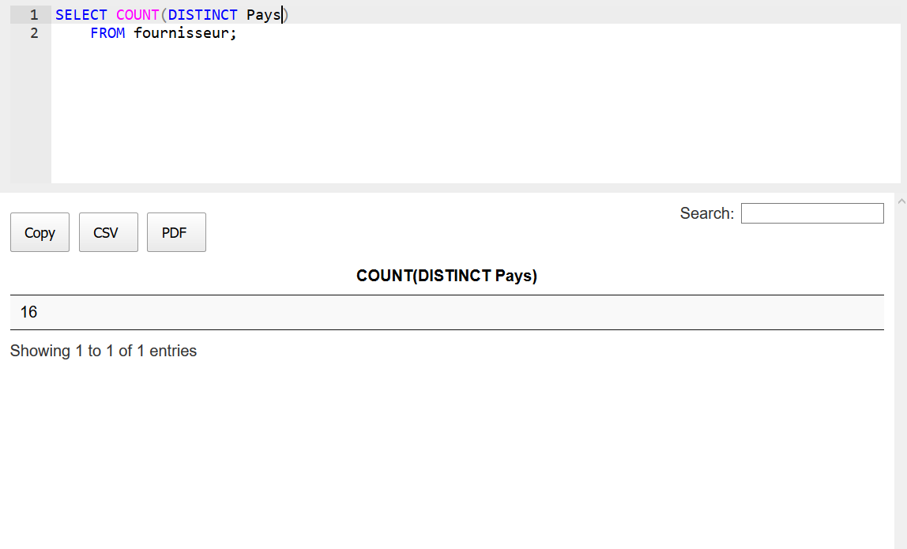

1. Lister les codes clients ayant réalisé une commande (cf table Commande) à livrer en France, en Allemagne ou en Suisse

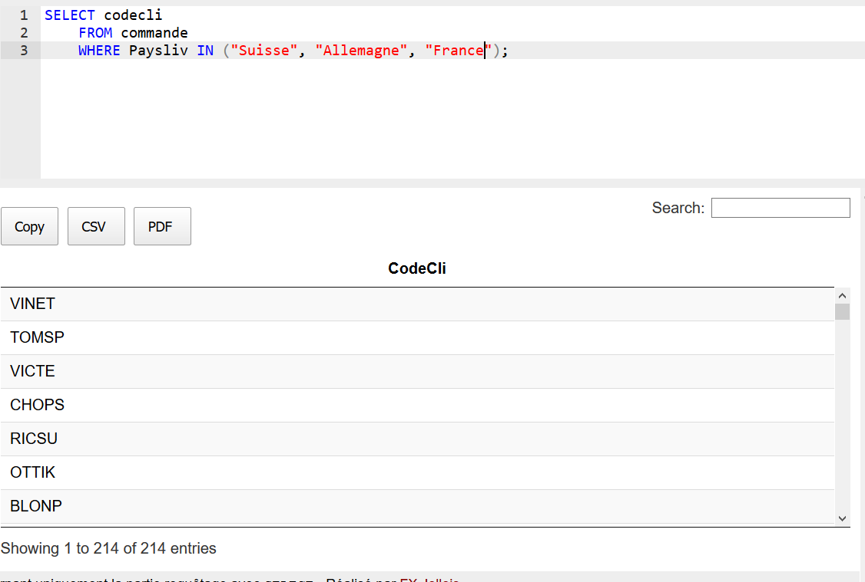

1. Afficher les clients dont le code postal commence par 31

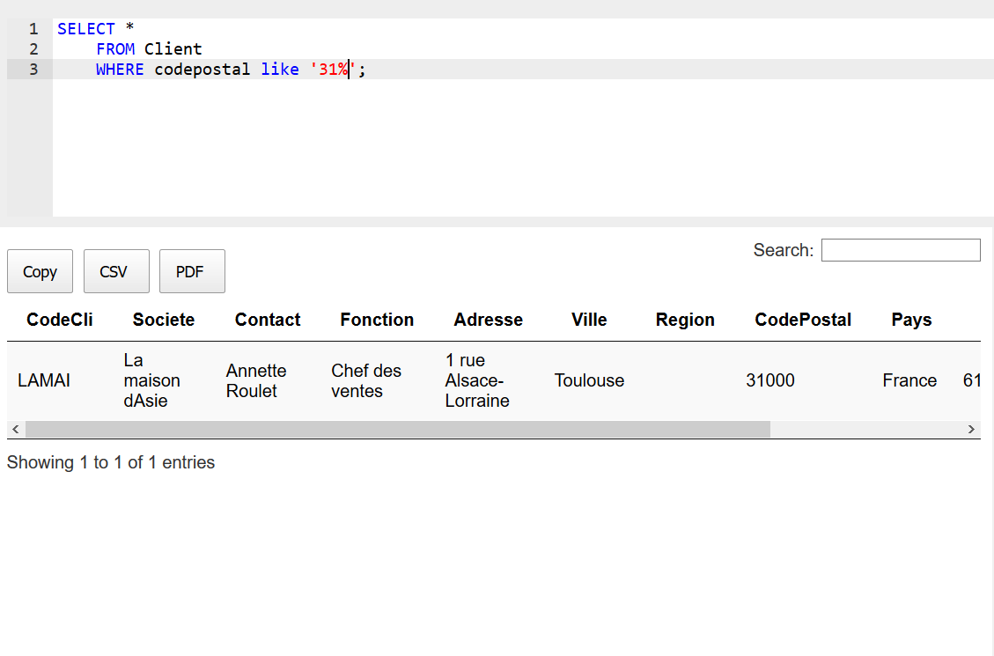

1. Afficher le nombre de produit par fournisseur qui n’ont jamais été commandés

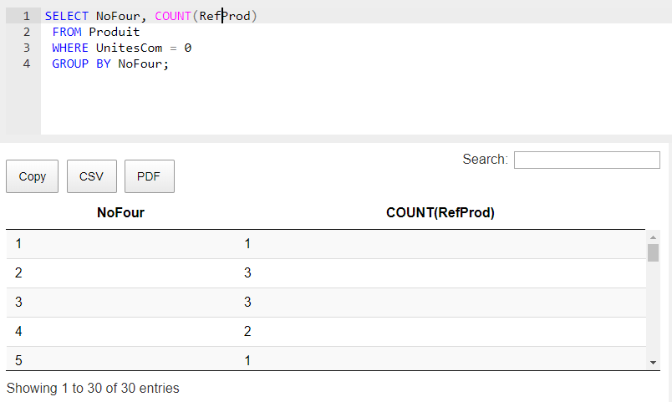

1. Afficher la liste des fournisseurs et les clients qui ont commandé un de leur produit
2. 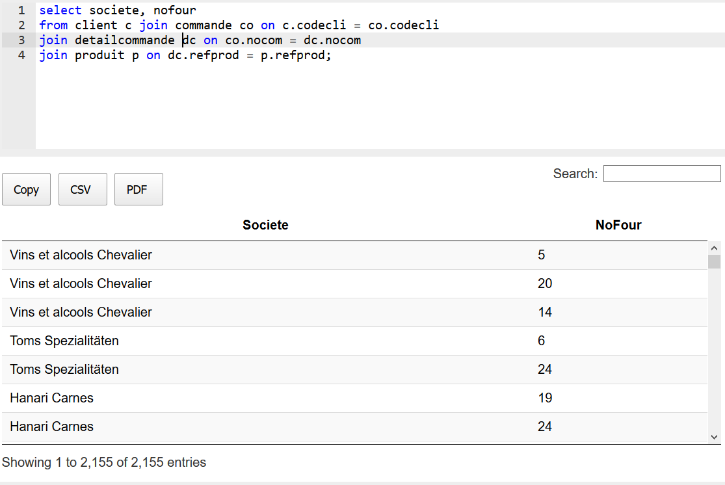
3. Afficher le nombre de fournisseur différents par pays dans la table fournisseur

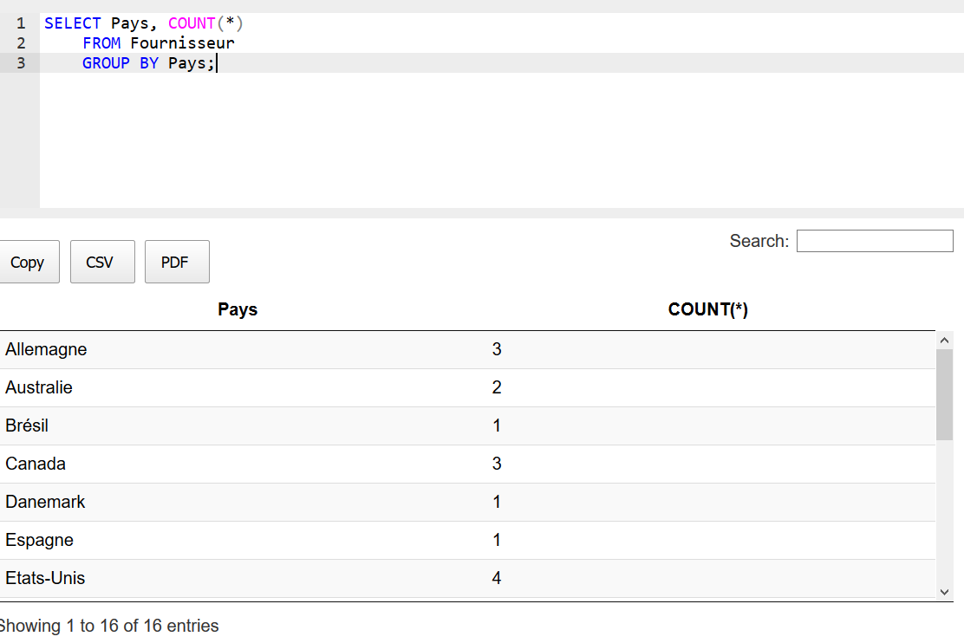

1. Afficher le prix unitaire original, la remise en pourcentage, le montant de la remise et le prix unitaire avec remise (tous deux arrondis aux centimes), pour les lignes de commande dont la remise est strictement supérieure à 5%

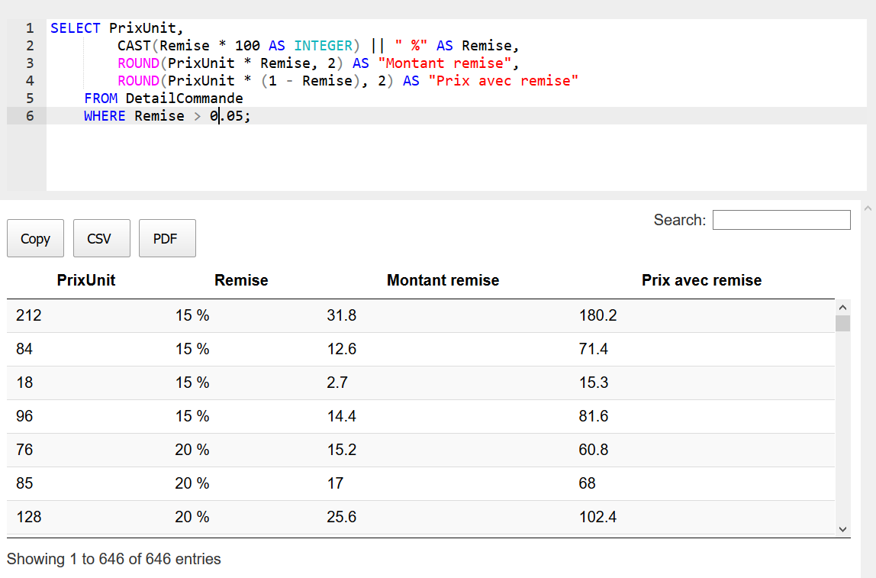

## Exercices 2 :

1. Afficher la somme des quantités par produit livrés en France

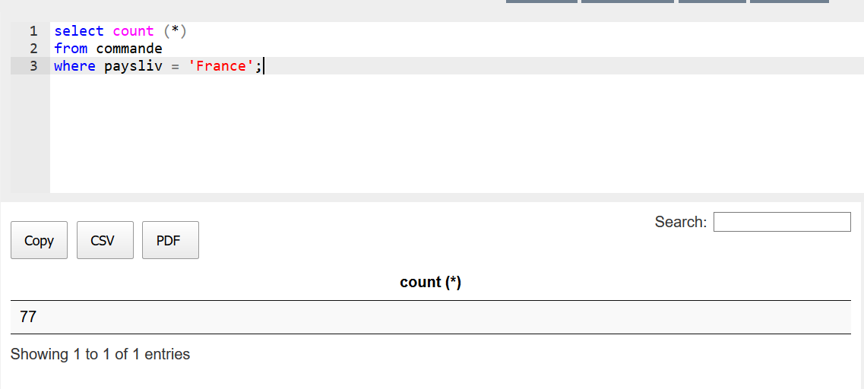

1. Afficher le prix unitaire moyen des produits

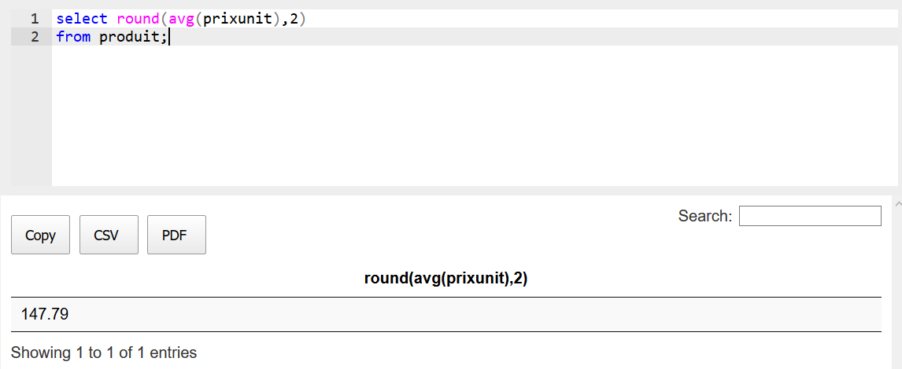

1. Afficher le produit le plus cher ainsi que le moins cher

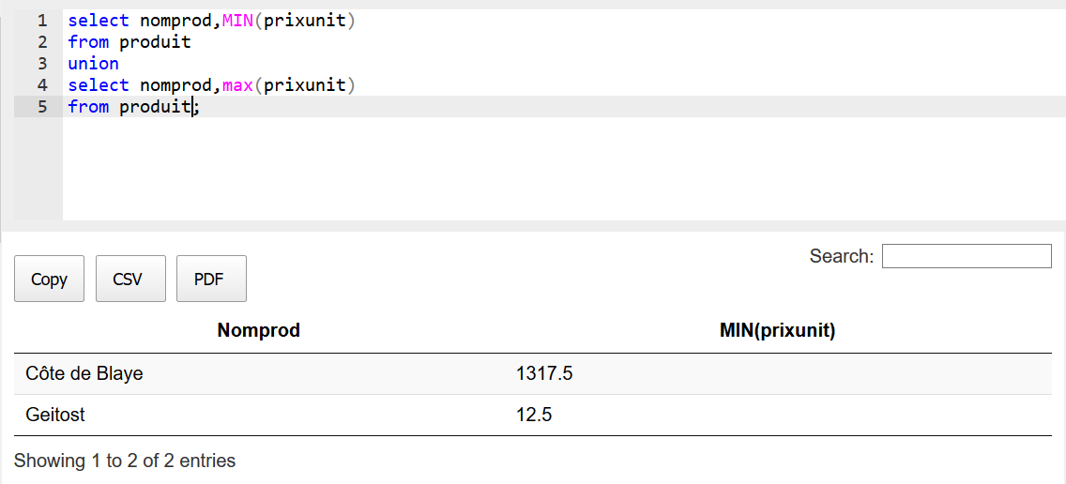

1. Afficher les cinq clients avec le plus de commandes, triés par ordre décroissant

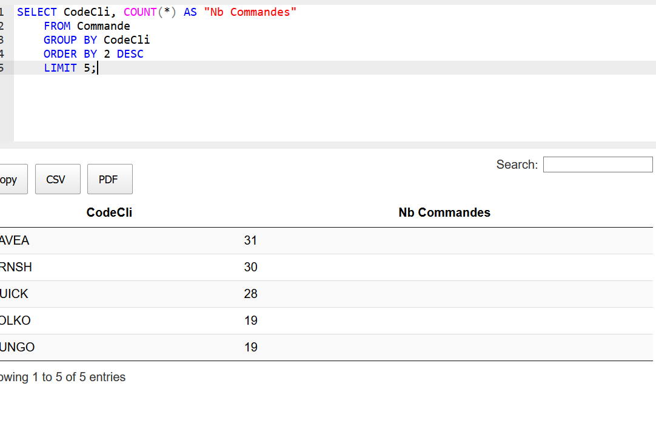

1. Calculer le montant total des lignes d'achats par catégorie de produit, sans et avec remise sur les produits uniquement pour les client Allemand

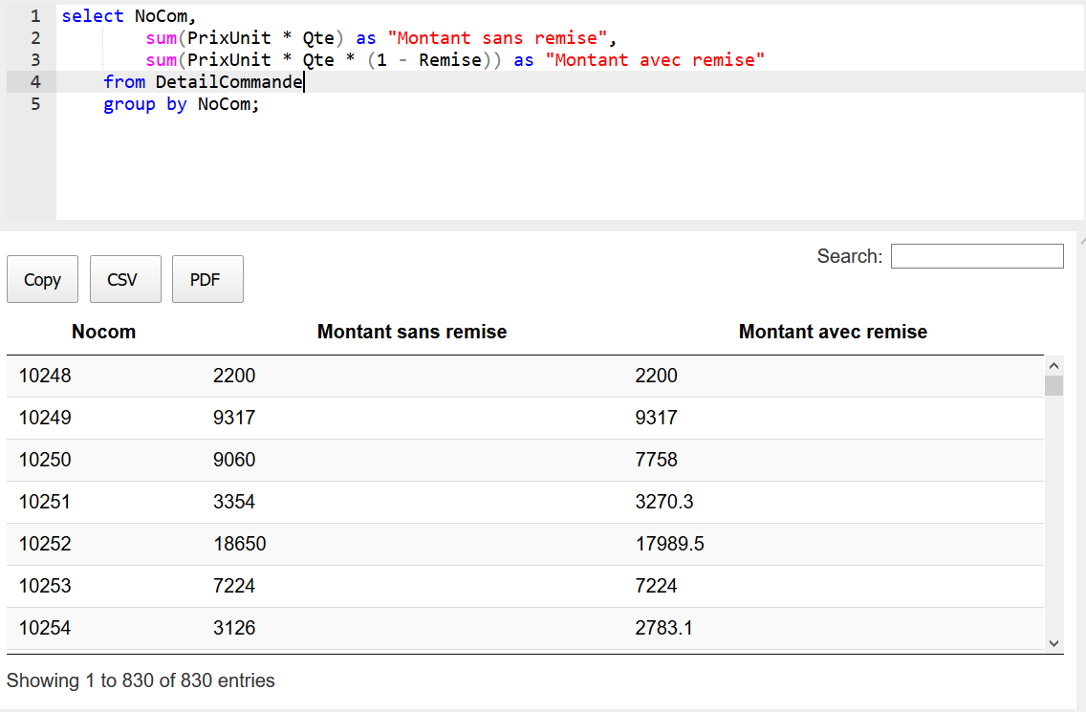

SOUVIENS TOI J’AI FERME LE SQL LIGHT DEVANT TOI ( il manquait une lettre) 😊

1. Afficher les fournisseurs ne fournissant que deux produits

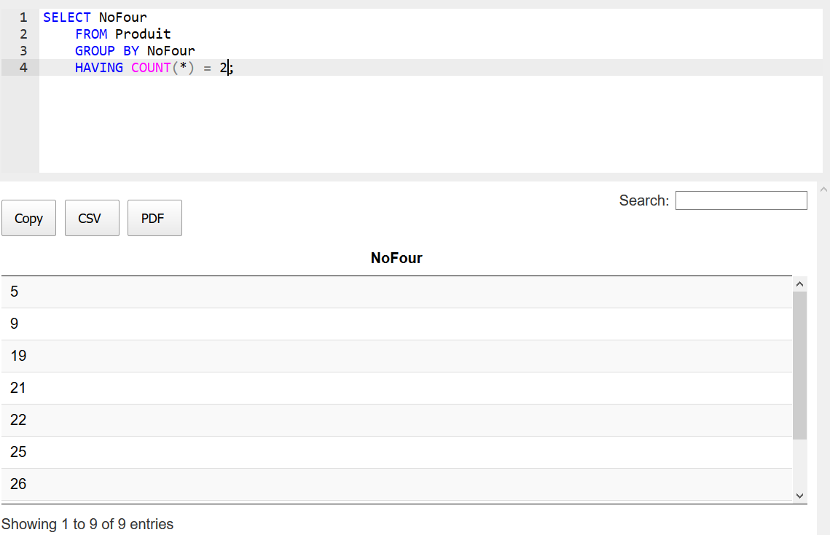

1. Afficher les quantités et la référence du produit par client dont le pays est France, Italie ou Espagne

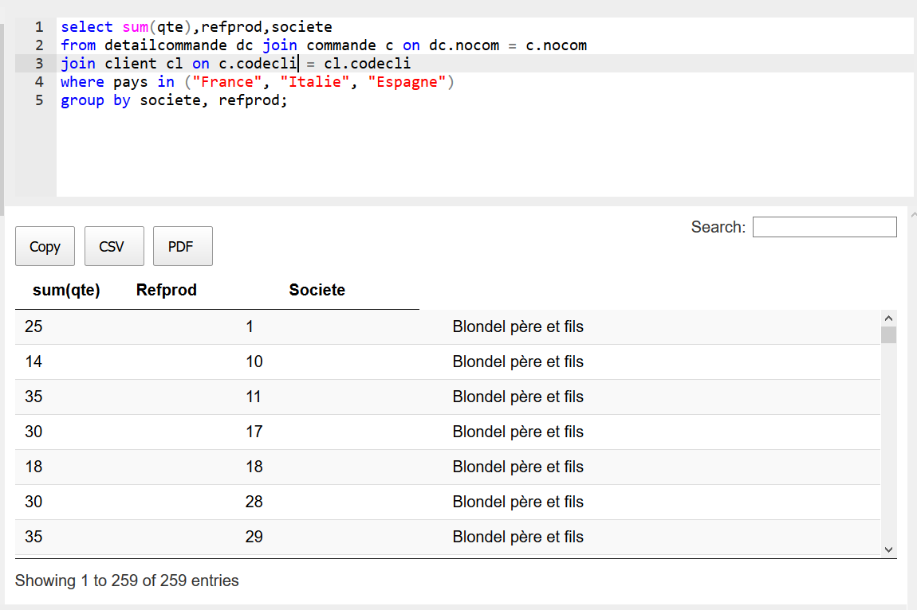

1. Afficher les 8 produits les plus commandés (en quantité)

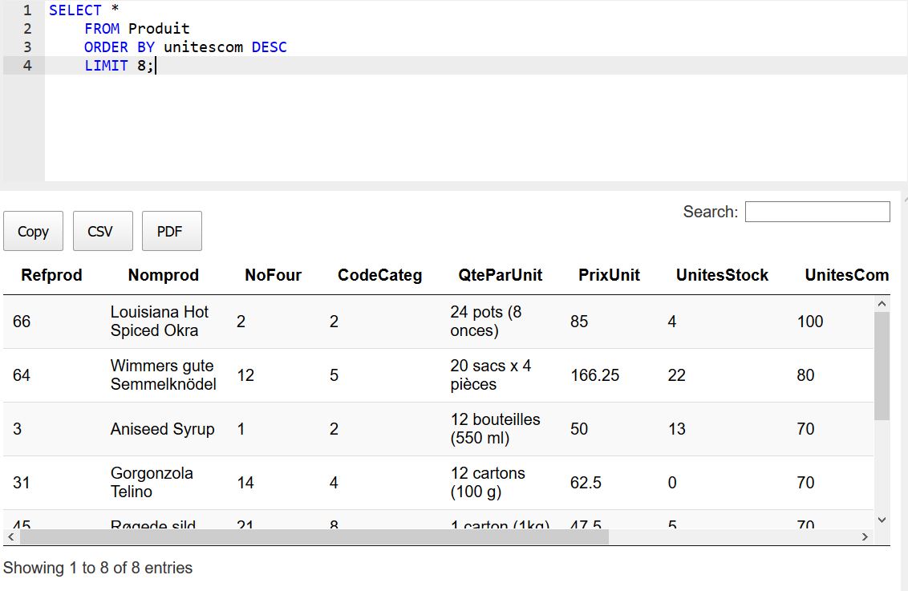

1. Afficher les Nom des employés minuscule, le nombre de commande et le nombre de produits différents
2. Afficher la liste des commandes en retard de livraison

## 

Ceci est bien un examen. Bon courage !!!

